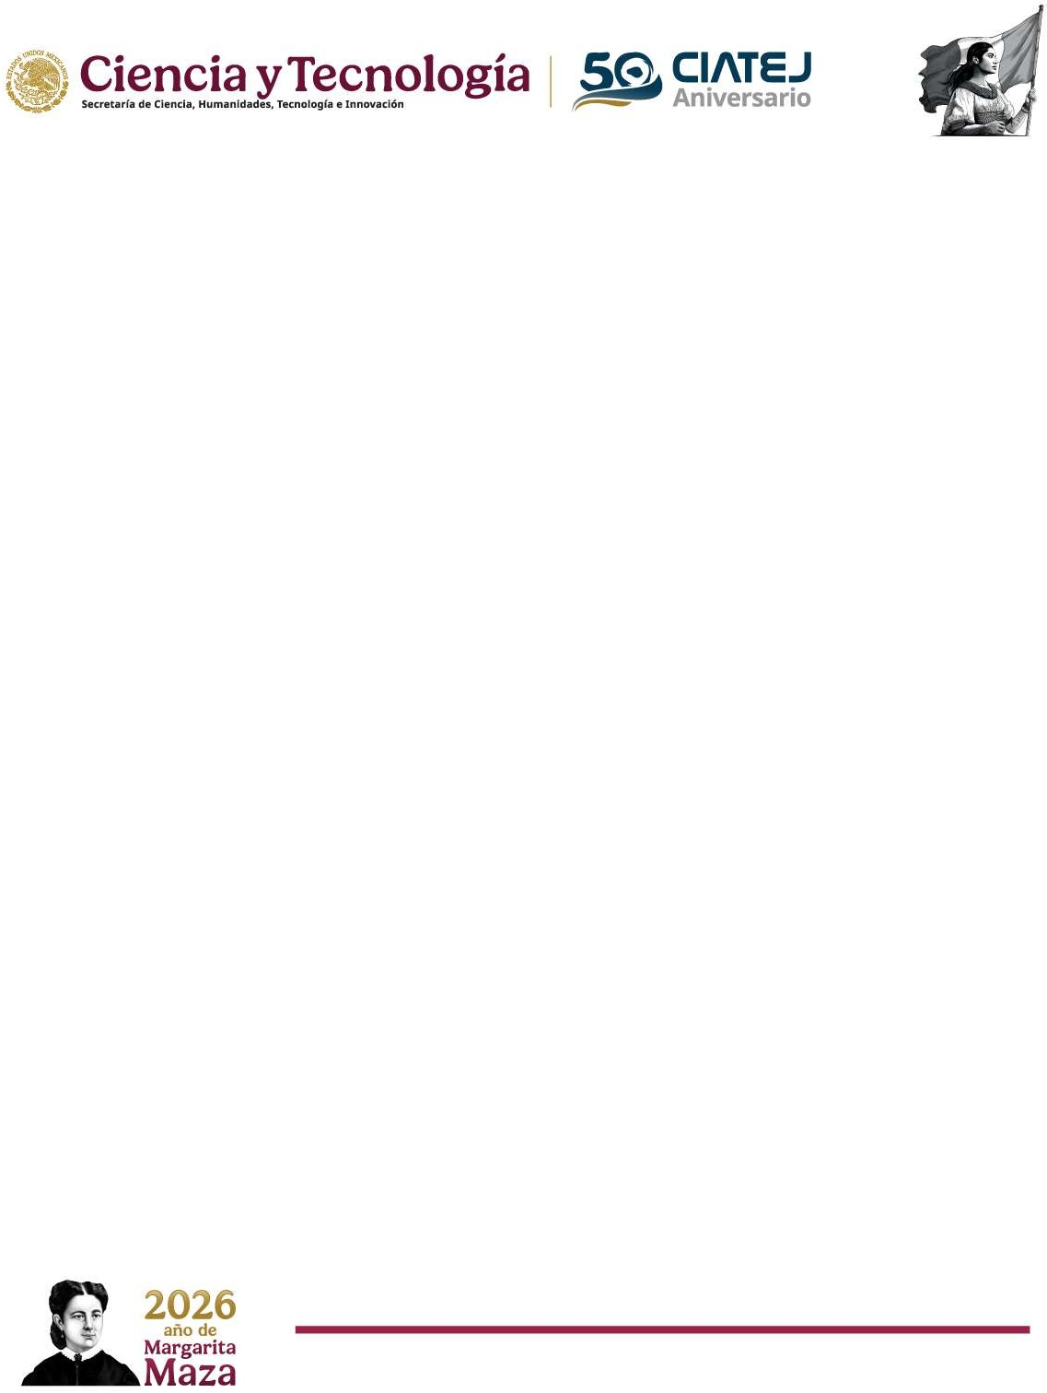

Proceso Defensa de Tesis

¿Estás por defender tu tesis y no sabes por dónde empezar?

Te explicamos, de forma rápida y sencilla, el Proceso de Defensa de Tesis para obtener tu grado de Maestría o Doctorado paso a paso.

Para poder iniciar tu proceso asegúrate de cumplir con todos los requisitos de egreso. Sin esto, no es posible iniciar el trámite. Puedes verificar tu estatus en el área de Control Escolar control.escolar@ciatej.mx

- Deberás armar tu expediente enviado los siguientes documentos en formato PDF al correo electrónico egreso.posgrado@ciatej.mx con 45 días de anticipación a la fecha propuesta.

  - Constancia de cumplimiento requisitos de egreso, expedida por Control Escolar.
  - Documento de Tesis. Última versión revisada y aprobada por las y los integrantes del comité tutorial.
  - FOR-DI-08-43.doc Carta de liberación del comité tutorial firmada por todos sus integrantes.
  - FOR-DI-08-45.doc. Carta de No Plagio.
  - FOR-DI-08-47.docx Carta de Publicaciones para Obtención del Grado.
  - Carta del Repositorio Nacional (Si eliges no difundir tu investigación, tendrás que adjuntar tanto la Carta de No Difusión como la Carta de Difusión (ambas). Si eliges difundir tu investigación solo tendrás que adjuntar la Carta de Difusión.
  - Solicitud de Mención Honorifica, en caso de cumplir con los requisitos.
  - Pago de aranceles establecidos, en caso de que corresponda.

Solamente se reciben expedientes completos para iniciar el proceso de titulación.

Av. Normalistas No. 800, Colinas de La Normal, CP. 44270, Guadalajara, Jalisco, México. Tel: (33) 3345 5200 www.ciatej.mx

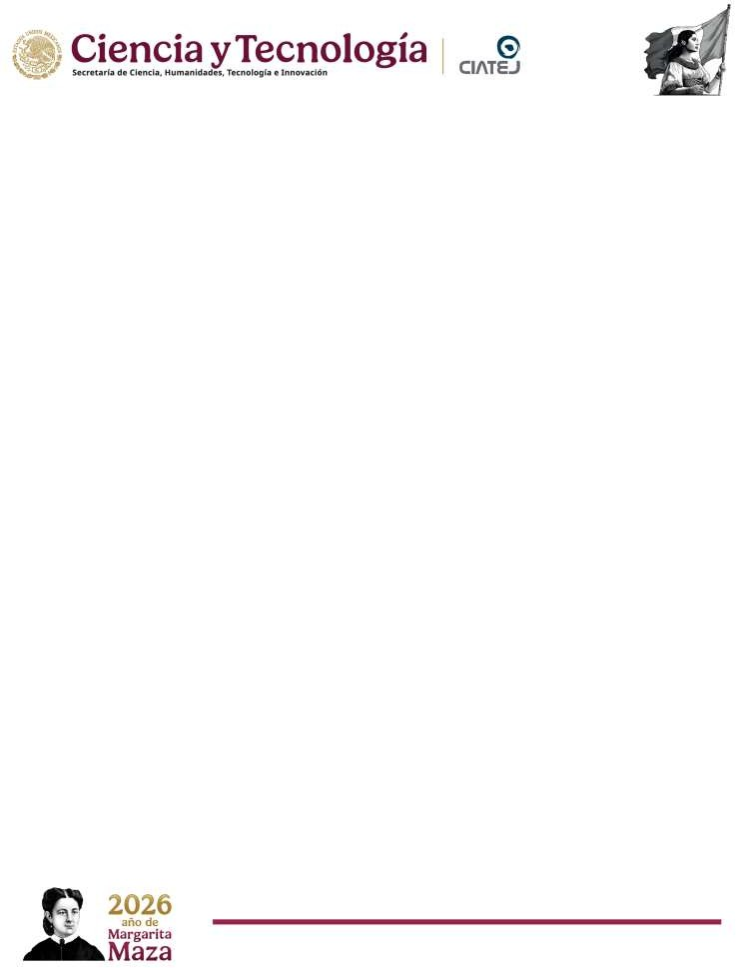
- En el correo donde envíes tu expediente, deberás proponer fecha, horario y modalidad, recuerda que tenemos 3 tipos de modalidades que son: presencial, híbrido o virtual. Es importante señalar que, aunque el examen se programe virtual, el o la estudiante tendrá la obligatoriedad de acudir presencialmente a las instalaciones del CIATEJ o el espacio que este determine para realizar su defensa de tesis. Para la fecha de tu defensa de tesis. Es importante que consideres al menos 45 días previos a la fecha de tu examen, así como la propuesta de tu sínodo evaluador aprobado por tu directo/a de tesis. Se enviará a la Coordinación Académica la validación de tu sínodo y una vez aprobado se compartirá tu tesis para su revisión y realizar las observaciones pertinentes y liberación. Los integrantes contaran con 20 días naturales para hacer sus respectivas observaciones.

- Cómo deberá estar conformado tu Sínodo Evaluador:

Maestría se conforma por tres integrantes, considerando un integrante externo al comité tutorial, pero que puede ser personal con adscripción al CIATEJ. En caso de que el integrante externo sea ajeno a la institución deberás adjuntar su CV actualizado.

Doctorado se conforma por 5 integrantes, de los cuales 2 deben ser externos a tu comité y al CIATEJ y tendrás que enviar los CV´S actualizados. Si dentro de tu sínodo participará tu director o directora de tesis, por lineamiento deberá ocupar el rol de 3er vocal. La propuesta deberás enviarla de la siguiente manera de acuerdo a las especificaciones mencionadas.

PRESIDENTE: GRADO/NOMBRE/ADSCRIPCIÓN/CORREO ELECTRÓNICO. SECRETARIO/A: GRADO/NOMBRE/ADSCRIPCIÓN/CORREO ELECTRÓNICO. VOCAL: GRADO/NOMBRE/ADSCRIPCIÓN/CORREO ELECTRÓNICO.
VOCAL: GRADO/NOMBRE/ADSCRIPCIÓN/CORREO ELECTRÓNICO. VOCAL: GRADO/NOMBRE/ADSCRIPCIÓN/CORREO ELECTRÓNICO

Av. Normalistas No. 800, Colinas de La Normal, CP. 44270, Guadalajara, Jal., México. Tel: (33) 3345 5200 www.ciatej.mxt

Recuerda que, si te titulas dentro de los primeros tres meses después de concluir tu beca nacional, se te condonará al 100% la cuota de titulación. De lo contrario deberás pagar los $5,000.00 de la misma. Los datos para el pago te serán enviados directamente por correo electrónico.
No olvides enviar tu comprobante al correo: egreso.posgrado@ciatej.mx

No se podrá agendar examen de grado sin haber realizado el pago correspondiente.

Av. Normalistas No. 800, Colinas de La Normal, CP. 44270, Guadalajara, Jalisco, México. Tel: (33) 3345 5200 www.ciatej.mx

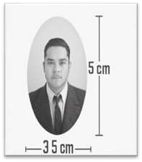
Una vez que tu expediente se encuentre completo y tu tesis este aprobada por tu el sínodo, recibirás la carta de liberación, un documento indispensable para poder emitir definitivamente tu tesis. La carta de liberación deberá incluirse en la tesis, en el siguiente orden:
  - Portada
  - Carta de Liberación.
  - FOR-DI-08-43 Liberación comité tutorial.
¡No olvides entregar tu tesis y fotografías!

Tus fotos deberás entregarlas 3 días antes de tu defensa de tesis, o bien el día de tu examen.

Considera las siguientes especificaciones:

  - Entregar 6 fotografías
  - Recientes
  - Tomas en estudios
  - Tamaño Ovalada Credencial (5cm x 3.5 cm)
  - Blanco y Negro
  - Con Retoque
  - Fondo Blanco
  - Papel Fotográfico mate para Troquelar
  - Con Autoadherible
  - Saco Negro y Camisa Blanca
  - Sin Accesorios Llamativos
  - Cara Despejada

Es importante que las fotografías sean de estudio, esto debido a que su calidad asegurará la duración en los documentos donde se plasman (Título, Certificado y Acta de Examen)

Av. Normalistas No. 800, Colinas de La Normal, CP. 44270, Guadalajara, Jal., México. Tel: (33) 3345 5200 www.ciatej.mxt

En el caso de la tesis para el CIATEJ se entregará un ejemplar en CD-ROM (para biblioteca) en formato PDF, con los datos en la portada y se elabore una etiqueta que lleve el disco compacto con los datos para su identificación. La tesis deberá entregarse el mismo día del examen de grado, sin embargo, si por alguna situación no pudiera hacerlo deberá entregar solicitud de prórroga por escrito con anticipación al examen. La prórroga no deberá exceder los 60 días naturales para entregar el documento.

¡Por último, revisa las recomendaciones que recibirás por correo, según la modalidad de tu examen, para que todo salga perfecto el gran día!

¡Te deseamos mucho éxito en tu defensa de tesis!

Av. Normalistas No. 800, Colinas de La Normal, CP. 44270, Guadalajara, Jalisco, México. Tel: (33) 3345 5200 www.ciatej.mx

